Gedichten over dieren (Versie 20240221)

Het is fijn om met de klas gedichten te reciteren. Dat is ook echt des Vrijeschools. De klas leert spelenderwijs over de dieren en oefent spraakkunst.

Onderstaand een bloemlezing van allerlei gedichten en versje over dieren. Ik heb ze overal en nergens vandaan geplukt, maar ze hebben gemeen dat ze geschikt zijn om tijdens onze periode met de klas gereciteerd te worden. Een aantal zijn van mijzelf en dat zijn getuigschriftspreuken van een 4e klas (groep 6). De rest is zoals gezegd overal vandaan bij elkaar geraapt. Vrijeschool en niet-Vrijeschool.

Maar eerst een gedicht over De Mens (Zeister Vrije School)
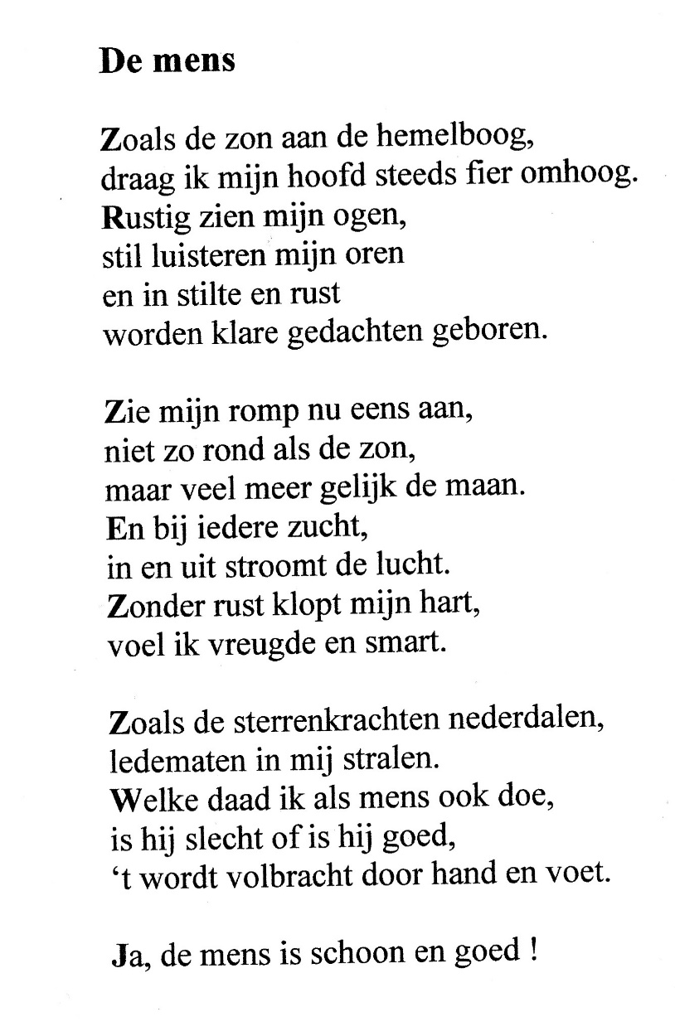
Schrijven van gedichten door de leerlingen
Hopelijk kan dit onze leerlingen inspireren ook zelf eens een gedichtje over een dier te schrijven. Laten ze dat altijd eerst in het klad doen.
De leerlingen zullen geneigd zijn het zgn. “sinterklaasrijm” toe te passen. (ab - ab – ab enz.) Daar is niets mis mee. Maar wijs ze er op dat sinterklaasrijm het gevaar inhoudt dat het saai wordt. Na een keer sinterklaasrijm gebruikt te hebben, kunnen ze ook andere manieren van rijmen toepassen, of rijmen gewoon weglaten. Leg uit dat een gedicht niet perse hoeft te rijmen.
Een gedicht maken kan heel simpel zijn. De leerling schrijft alleen een paar eigenschappen van het dier – of wat het dier doet - als opsomming achter elkaar en er ontstaat als vanzelf een gedicht. Bijvoorbeeld zo:

De adelaar
Speuren, spieden, zweven
Duiken en naar omhoog weer streven
Als een koning in hoge luchten
Voelt zich de adelaar
tijdens verre vluchten

Leuk is als de leerling in zijn/haar gedicht zelf het dier aanspreekt in de directe rede en a.h.w. met het dier in gesprek gaat. Het dier kan antwoorden. Voor de leerling met extra uitdaging is er dan ook nog een verteller bij, die spreekt in de indirecte rede.

De Zwaan
Oh, witte zwaan, waarheen wil je gaan?
Ik zwem door de gracht naar waar men wacht
Met korstjes brood, zo wordt mijn zwanenkind groot

Zo simpel kan het dus zijn. Maak het niet moeilijker dan nodig. De leerlingen moeten er plezier aan beleven en niet te lang puzzelen. Houd het spontaan!

Is het gedicht klaar en klopt alles (ook de spelling), dan is inschrijven in het periodeschrift aan de orde; met natuurlijk een leuke tekening er bij!

Hier onder dus gedichten van volwassenen om te reciteren met de klas. Bijv. elke dag na de ochtendspreuk even blijven staan en reciteren. De leerlingen zijn meteen in de stemming om over een (nieuw) dier te leren.

1.Na de kille koude winter
(Zeister Vrije School)
Na de kille, koude winter
Straalt het tere voorjaarslicht
Warmer wordt het op de aarde
Winter voor de lente zwicht

Uit zijn hol kruipt het dier
Ja, de lente is hier
Uit de knop komt de bloem
Hoor dat bijen gezoem

‘k Word gewekt door het licht
‘k doe met liefde mijn plicht
als naar ’t licht ik mij richt!

2. De leeuw (Zeister Vrije School)
sterk is de leeuw
stoer ziet hij op
soepel zijn pas
statig zijn kop

spiedt naar zijn doel
stormt dan vooruit
stoeit met zijn prooi
snel brult hij luid!

Koning is hij
Over ’t gebied
Elk dier hem vreest
Hij vreest hen niet.

Een koning die heerst
Over mensen en landen
Ontvangt toch zijn scepter
En kroon uit Gods handen
Wil hij nu heel mild
En met wijsheid regeren
Zijn volk zal met dankbaarheid
Hem steeds vereren!

3. De adelaar
Adelaar in de bergen hoog,
je wiekslag is wijd
en scherp is je oog.
Niemand kan bij je nest
en je uitzicht is wijd
Zo blijf jij de koning
der vogels altijd.

4. De uil
Er houdt zich een uil in de kerktoren schuil.
Hij slaapt als de zon staat te schijnen.
Als het maantje komt op,
gaan zijn oortjes rechtop
en zijn ogen staan helder en rond in zijn kop:
dàn zie je hem zijn vleugels pas spreiden.

5. De inktvis (Zeister Vrije School)
Langs rotsige kusten
In holten en spleten
Wacht hij gespannen
Tastend naar eten.
Plots - pakt en knakt hij,
knijpt en grijpt hij,
met lange tentakels
zijn heerlijke buit
Gif spuit hij uit,
Lam ligt zijn buit.
Maar dreigt er gevaar -
Dan kan hij verdwijnen
Achter dikke inktgordijnen.

6a. De koe
Boe boe,
Ik ben de koe
En graas maar toe.
Gras eet ik graag.
Ik vul gestaag
Mijn eerste maag.
Dan vlij ik mij
Zacht in de wei.
Nu kauw ik pas
Het malse gras.
Herkauw het weer
Een tweede keer.
Dan sta ’k weer op
En buk mijn kop.
Zo graas ik voort
Steeds onverstoord.
Vier magen vol
Mijn lijf staat bol.
Dan ben ik moe.
Ik rust wat uit
En loei nu luid:
Boe boe;
Ik ben de koe,
Boe boe.

6b De koe (Zeister Vrije School)
Boe, boe, boe,
Ik ben de koe,
Wij heffen onze grote kop
maar langzaam, langzaam even op
Met alle rust en alle kracht
Wordt ’t grazen steeds door ons volbracht.
Wij eten kauwend ’t hele jaar
Daarom is ons lijf zo zwaar.
We maken straks de mensen blij
Verteren ’t groene gras in de wei
Want dromend, kijkend in ’t rond
En malend, kauwend met de mond
Wordt ’t gras dat ons zo heerlijk smaakt
Tot zuivere, witte melk gemaakt.

7. De leeuw (Zeister Vrije School)
Ik ben de leeuw,
Ik sluip en geeuw!
Van honger wild,
Ben ik niet mild,
Maar is mijn maag
Gevuld vandaag,
Dan voel ’k mijn kracht
En ook mijn macht
Over het dierengeslacht.
Mijn oog heeft gloed.
Het spreekt van moed,
Kijkt sterk en fier
Als van geen dier.
Mijn borst doet werk,
Ik adem sterk,
Vandaar mijn kracht!
Mijn manenpracht
Is van een vorst!
Ik brul en brul uit volle borst!

8. De slang
Daar schuifelt een slangetje door ’t gras
het houdt pas weer stil bij een stuk moeras
daar richt het zich op en kijkt om zich heen
de oogjes zijn fel; diè bewegen alleen.
Het tongetje flitst even in en uit:
Roerloos wacht het zijn buit.

9. De stier
Hier is de stier, hier is de stier!
Met geweld kom ’k gesneld door het veld.
Tot de strijd ben ik altijd bereid,
O, dat rood maakt mij boos, maakt mij dol,
Daardoor sla ik van woede op hol.
Kijk niet op, kijk niet op met mijn kop.
’k Ren vooruit in een woeste galop.
’k Stoot mijn puntige horens omhoog.
Wat ik raak gaat omhoog in een boog.
Je verzetten, dat helpt je geen zier,
Want ik ben de stier, ben de stier!

10. De dolfijn
De waterlijn beweegt heel fijn,
wat zou dat zijn...
Blij springfestijn
in water en in zonneschijn!
Dààr duikelt hij.
kijk:
De dolfijn!

11. Het varkentje
Knorretje , grompot
toch ben je
graag gezien
iedereen lacht met jou
Je slurpt en eet
je buikje rond
kleine biggetje
met guitige oogjes
kijk je iedereen aan
je knort nog even
en draai je dan
in een nestje
waar je slapen kan

12. De zwanen
Zie de zwanen statig glijden
en waakzaam hun kroost geleiden
door een stille Dinkelbocht,-
in de vroege avond gaat er
een processie door het water,-
een serene zomertocht.
Lelijke vijf eendjes deinen
om twee witte baldakijnen,
- pa en ma houden de wacht -,
en de donzen pubers roeien,
om al spoedig uit te groeien
tot de volle zwanenpracht.

13. De muis
Rrrrrrrt…….rrrrrt
Het ritselt in huis
Het zijn de pootjes van de muis
’t snuffelt
’t rommelt
’t knabbelt
’t zaagt
’t trippelt
’t snabbelt
’t rent en het knaagt
snel van de ene kant
Naar d’andere zo vaak
Altijd op zoek naar
de lekkerste kaas.

14. De beer
Ik ben de dikke, bruine neer
Stevig zet ik mijn poten stevig neer
Mijn nagels krassen in de bomen
In mijn gebied mag niemand komen

Ik houd van zalm en zoete vrucht
En menig dier slaat op de vlucht
Ook lust ik honing, lekker zoet
Ik lik er van, ’t smaakt mij goed.

Is mijn buikje dik en bol
Dan maak ik voor de winter mijn hol
Maanden slaap- en droom ik zacht
Pas in de lente ga ik weer op jacht.

Slapend schenk ik mijn jongen ‘t leven
Die worden groot door ze mijn melk te geven
Breekt dan de prille lente aan
Wordt het tijd uit mijn hol te gaan.

De welpjes staan aan gevaren bloot
‘k Bescherm ze, grom en maak mij groot
Ook leer ik ze hoe alles moet
En zorg dan voor ze BEREGOED!

15. De giraffe
Ver van de aarde draagt hij zijn kop
In telgang gaat hij, hoog en rechtop.
Poten en hals voeren ver naar omhoog
Edel en zacht is de glans van zijn oog.
Statig, lieftallig, gestrekt en voornaam
In kijken en luisteren is hij bekwaam.

Wijd is zijn blik over velden en steppen
In sierlijke vaart kan hij zich reppen.
Reikhalzend eet hij ‘t groen van de top
Met gespreide voorpoten buigt hij z’n kop.
Zijn slaap is vaak kort en niet al te vast
Zodat hij niet al te vlug wordt verrast.

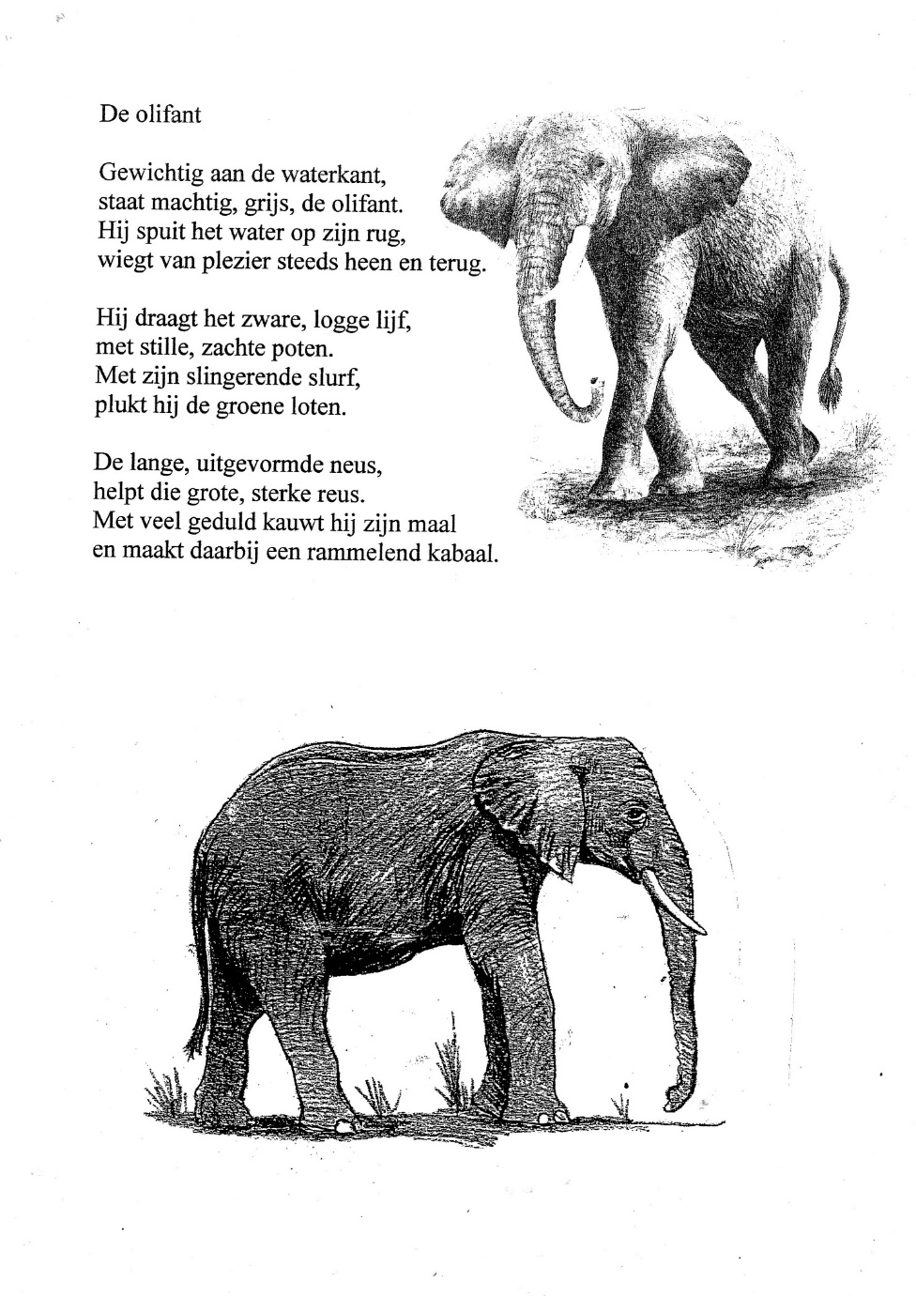
0-0-0-0-0

